

广西投资集团电子采购平台
平台使用费缴纳
操作指南

广西投资集团咨询有限公司
2020年12月发布

目 录

一、缴纳流程 4
（一）招标项目缴费流程 4
1．购买文件页面 4
2．完善信息页面 5
3．支付方式 5
4．查询订单状态 7
（二）非招项目缴费流程 8
1．确定意向项目及采购单位 8
2．申请成为供应商 9
3．购买文件页面 11
4．完善信息页面 12
5．支付方式 12
6．查询订单状态 14
7．成交技术服务费 15
二、发票下载 16
三、注意事项 16

平台使用费缴纳操作指南

一、缴纳流程

（一）招标项目缴费流程

1．购买文件页面

投标人登陆系统，进入【投标管理】-【购买文件】页面，找到自己需要报名参与的项目，点击【立即购买】按钮，（注：为方便投标人操作及开具发票，平台使用费与文件费合并收取）

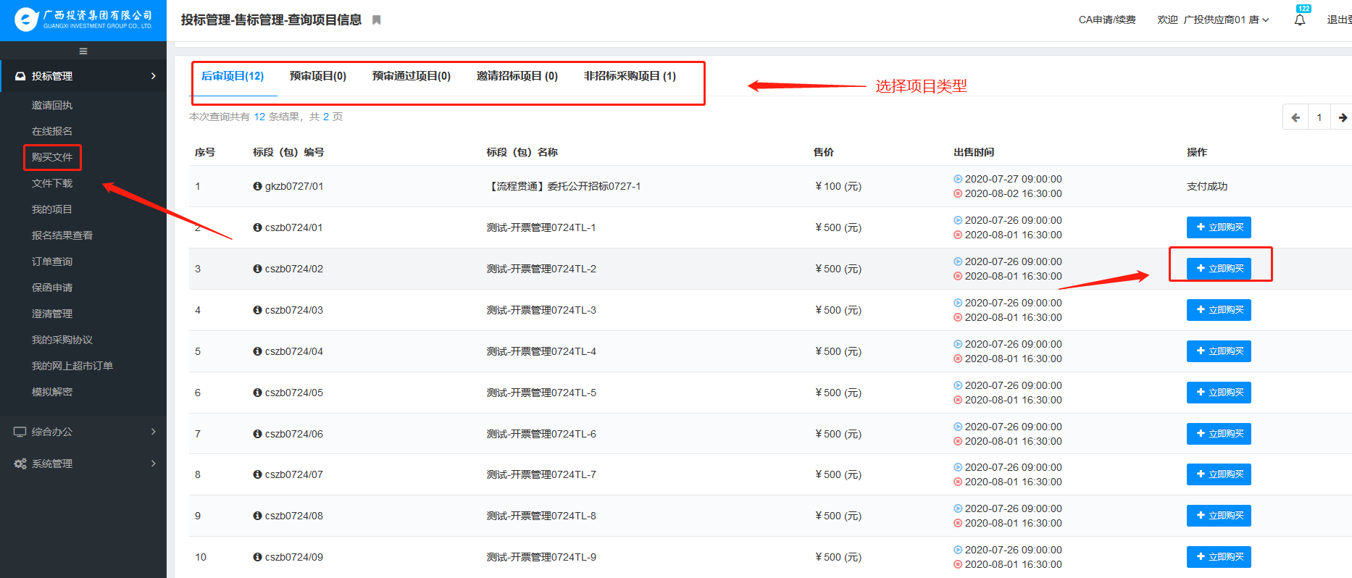

2．完善信息页面
进入页面后，完善公司或者个人的信息
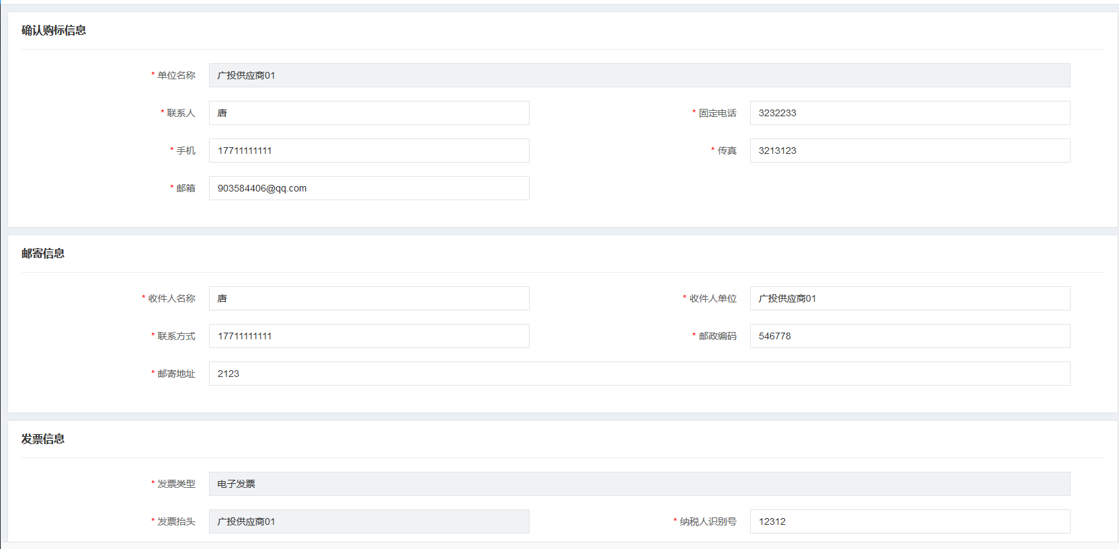

3．支付方式

核对基本信息、发票信息和订单详情后，选择支付方式：

①个人账户付款；②企业账户付款（注：平台已开通B2B线上支付，需要缴纳10元的企业账户支付手续费，需要在银联线上支付通道进行支付），并点击【提交】按钮进入缴费页面，如下所示：

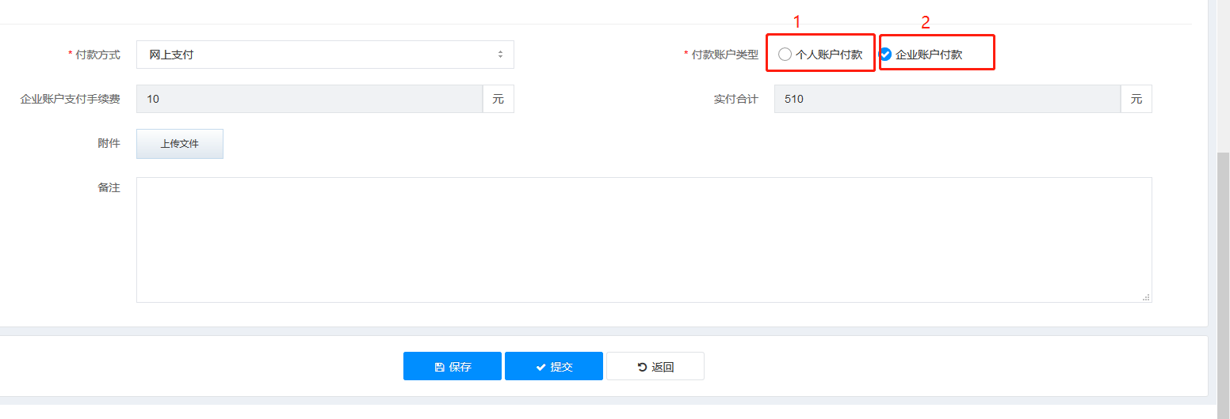
（1）支付方式一：个人账户付款，可选择（微信、支付宝、银联在线支付），点击立即支付，系统将自动弹出二维码支付页面，扫描支付成功后，系统将自动跳转到支付成功页面。
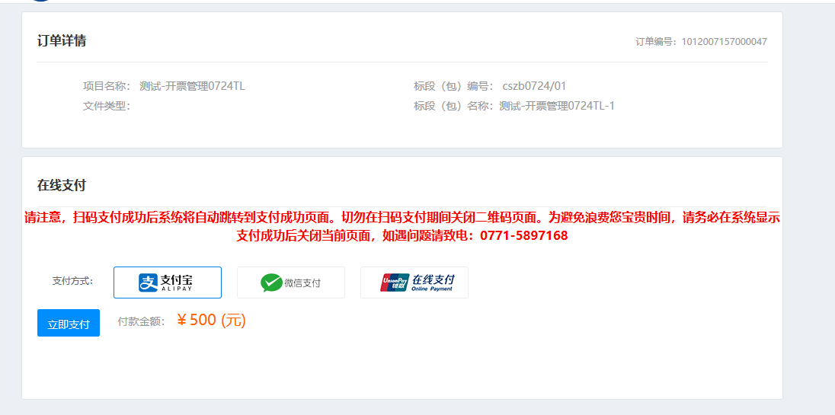

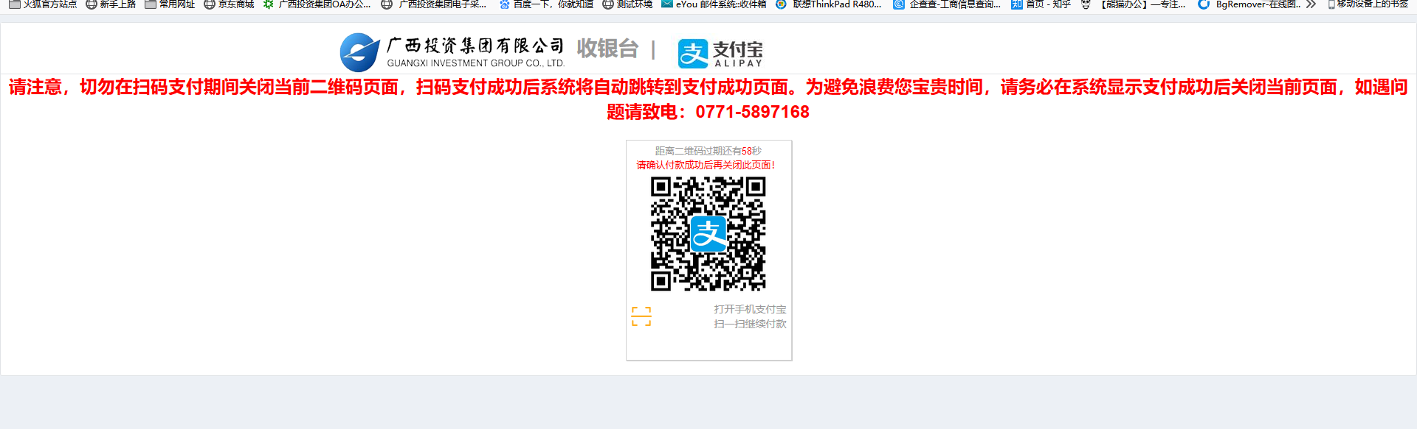

（2）支付方式二：企业账户付款，只可选择银联在线支付，点击立即支付，系统将自动弹出二维码支付页面，扫描支付成功后，系统将自动跳转到支付成功页面。
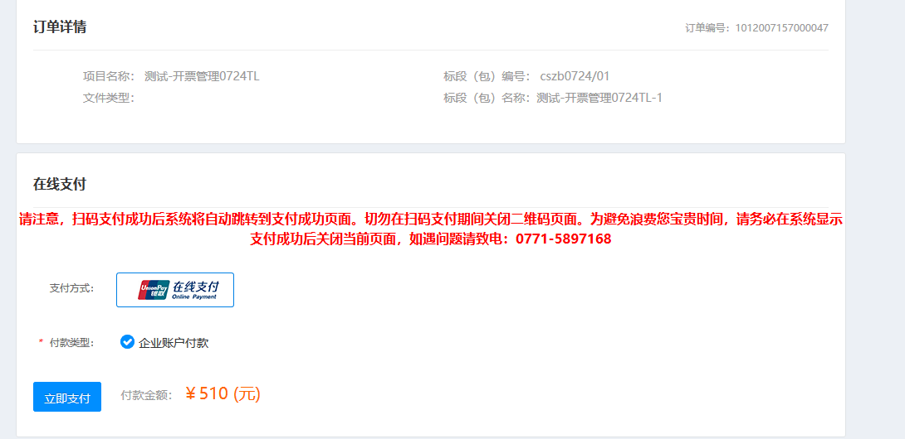

4．查询订单状态
支付完成后，可点击【投标管理】-【订单查询】进入平台服务费订单查询页面，在对应订单“订单状态”处即可查看付款结果，如下所示：

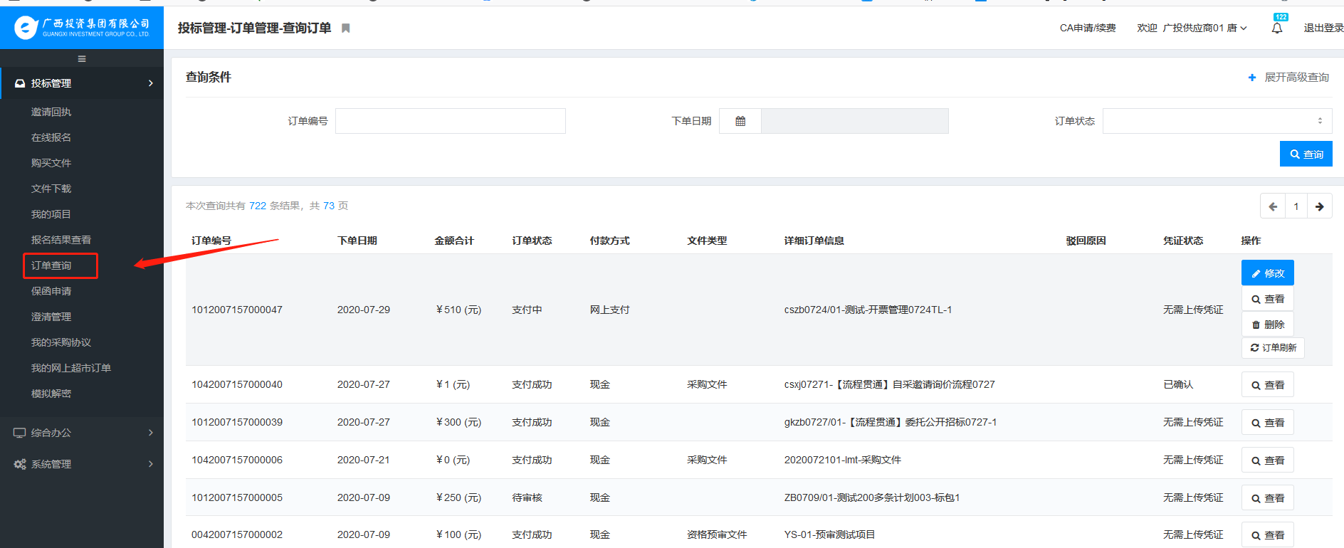

支付过程中退出导致缴费入口关闭或支付状态异常的，也可在此页面进行处理，如下图所示：

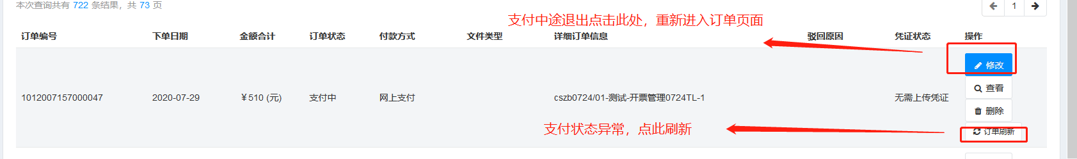

（二）非招项目缴费流程

1．确定意向项目及采购单位

供应商登陆门户，找到自己有意向参与项目的采购公告，确定【采购方单位】

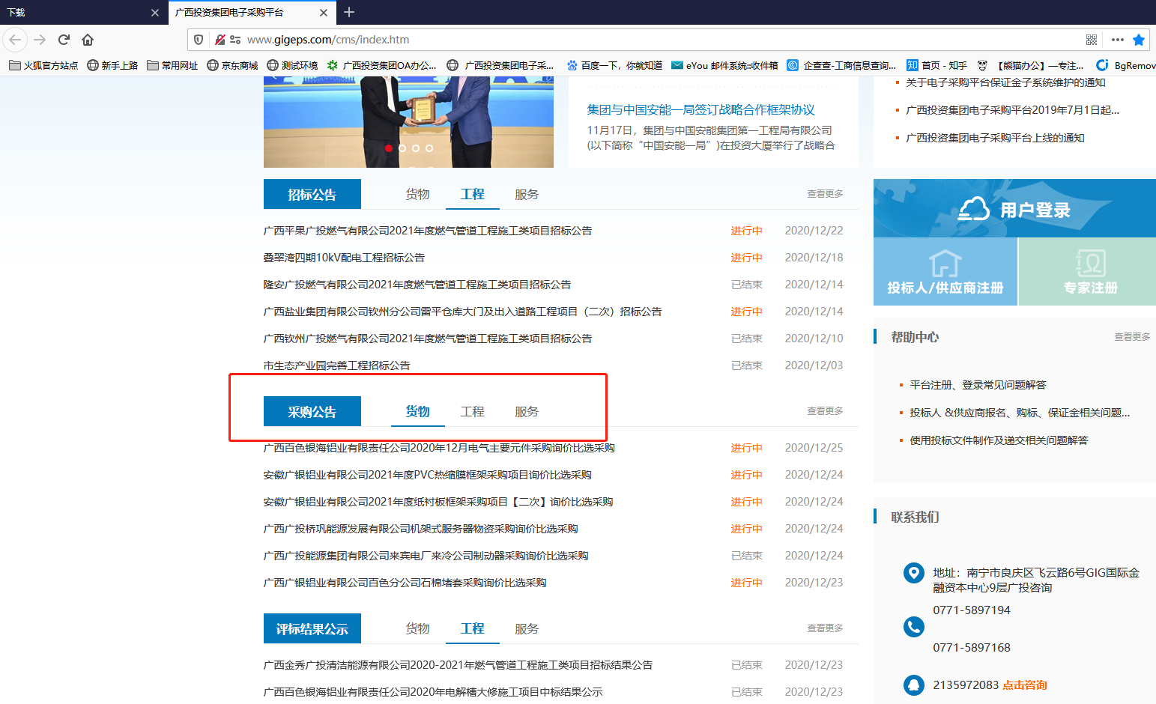

例如：有意向参与【广西投资集团咨询有限公司】这次的询价比选项目，下一步操作就是登录平台，申请成为【广西投资集团咨询有限公司】的【供应商】（购买非招项目的采购文件，需先成为采购单位的【供应商】），操作方式详见下一点。

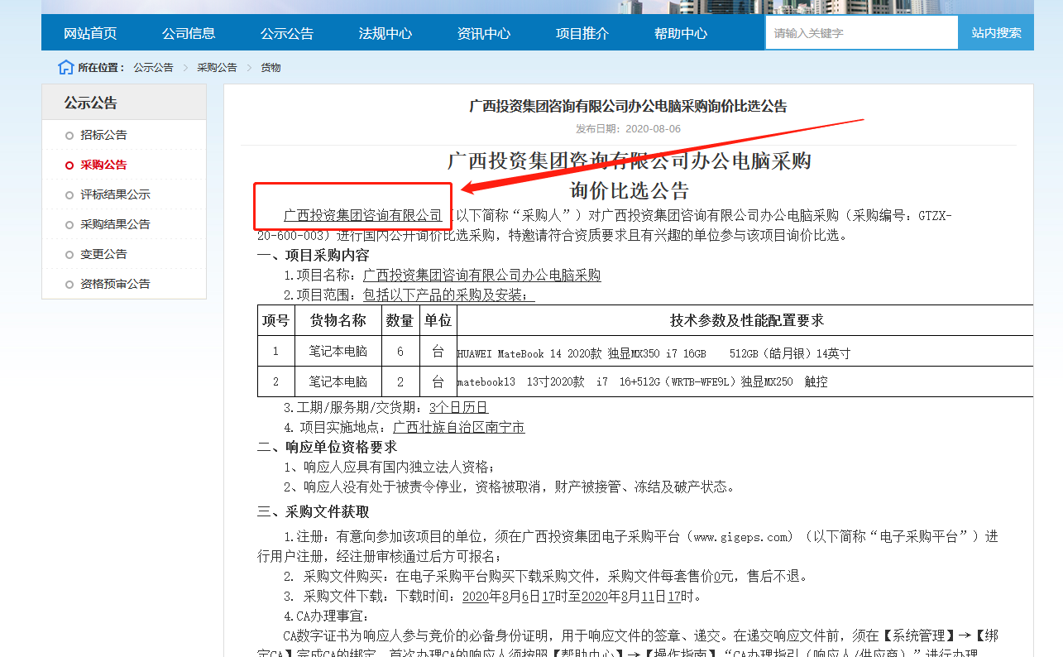

2．申请成为供应商

供应商登陆系统，进入【系统管理】-【企业信息管理】-【申请成为供应商页面】，通过搜索找到自己需要报名参与项目的【采购人单位】，点击【申请成为供应商】按钮，填写相关信息后，点击提交审核
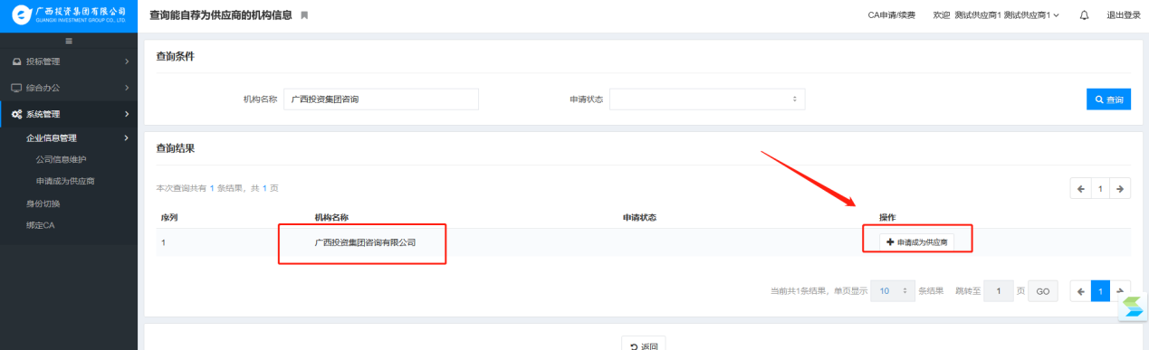
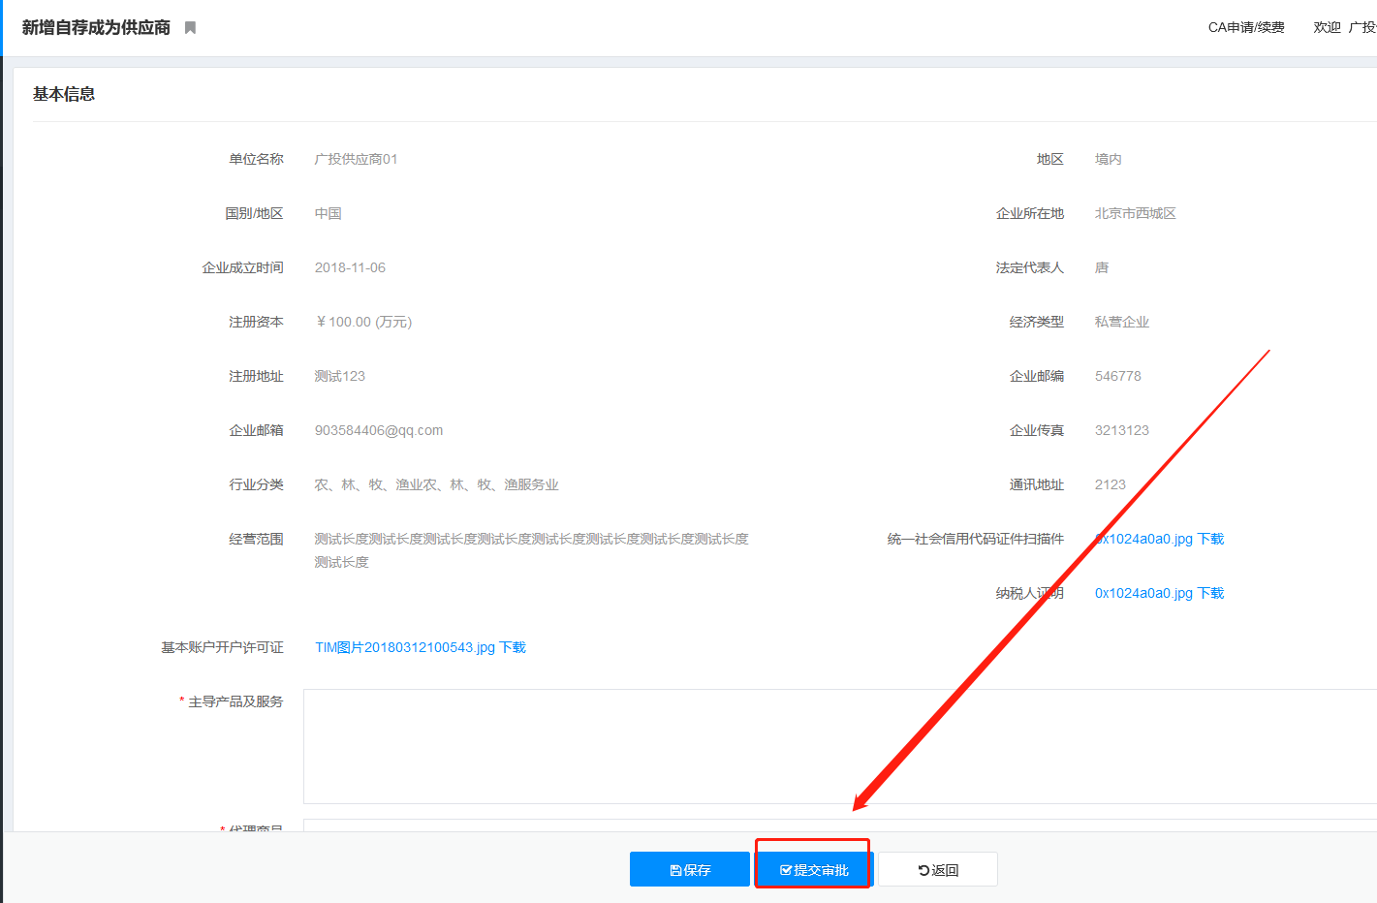
然后由【采购单位】的【供应商管理员】进行审核，审核通过后，即可成为该采购单位的供应商，有权限去购买该采购单位的非招项目的采购文件（非邀请），购买非招采购文件详见下一步。
注：该部分审核由采购人进行审核，若未能及时通过请联系采购公告中的联系人。

3．购买文件页面

进入【投标管理】-【购买文件】页面，找到自己需要报名参与的项目（非招项目选择【非招标采购项目】），点击【立即购买】按钮。

注意：非招项目采购文件购买需选择【非招标采购项目】类型页面，才能找到非招采购文件购买入口，若未通过该项目采购单位供应商审核的依然无法查看到项目购买信息。

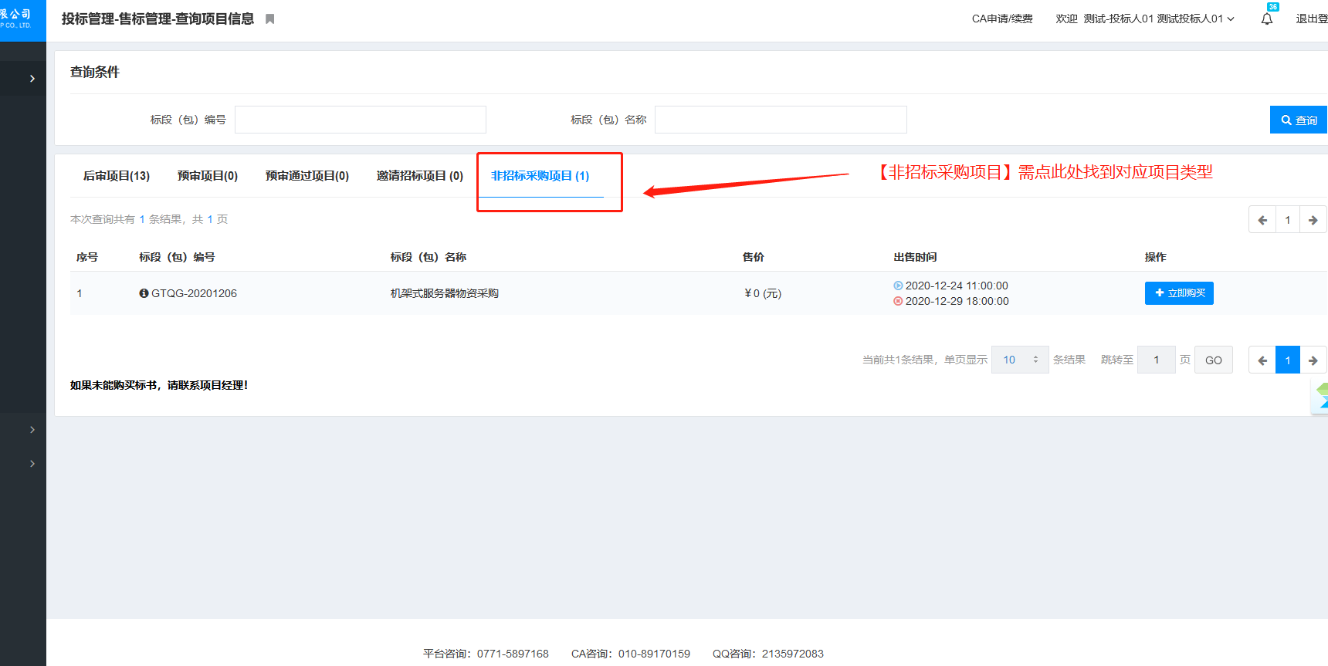

4．完善信息页面
进入页面后，完善公司或者个人的信息

5．支付方式

核对基本信息、发票信息和订单详情后，选择支付方式：

①个人账户付款；②企业账户付款（注：平台已开通B2B线上支付，需要缴纳10元的企业账户支付手续费，需要在银联线上支付通道进行支付），并点击【提交】按钮进入缴费页面，如下所示：
（1）支付方式一：个人账户付款，可选择（微信、支付宝、银联在线支付），点击立即支付，系统将自动弹出二维码支付页面，扫描支付成功后，系统将自动跳转到支付成功页面。

（2）支付方式二：企业账户付款，只可选择银联在线支付，点击立即支付，系统将自动弹出二维码支付页面，扫描支付成功后，系统将自动跳转到支付成功页面。

注：为便于各企业B2B方式支付平台相关费用，目前平台与银联完成B2B接口开发，各企业可通过银联B2B方式支付相应费用，但支付过程会显示卖家户名为中国银联股份有限公司。

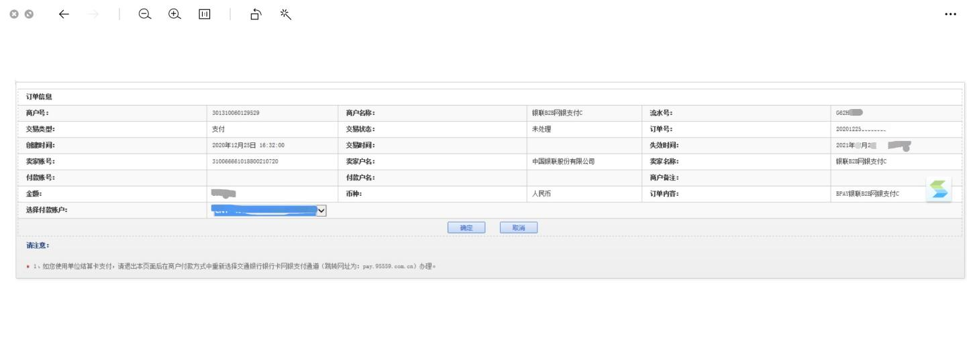

6．查询订单状态
支付完成后，可点击【投标管理】-【订单查询】进入平台服务费订单查询页面，在对应订单“订单状态”处即可查看付款结果，如下所示：

支付过程中退出导致缴费入口关闭或支付状态异常的，也可在此页面进行处理，如下图所示：

7．成交技术服务费
非招自采项目供应商中标且达到收费要求时，需在线缴纳非招标项目成交服务费，可点击【投标管理】-【我的项目】进入项目页面，找到【成交技术服务费】按钮，点击进入填写相关信息缴费即可，支付流程及方式与【购买文件】时相同，不再复述。若未显示【成交技术服务费】按钮的，该项目未中标或通知书暂不具备发布条件。【成交技术服务费】缴费入口如下所示：
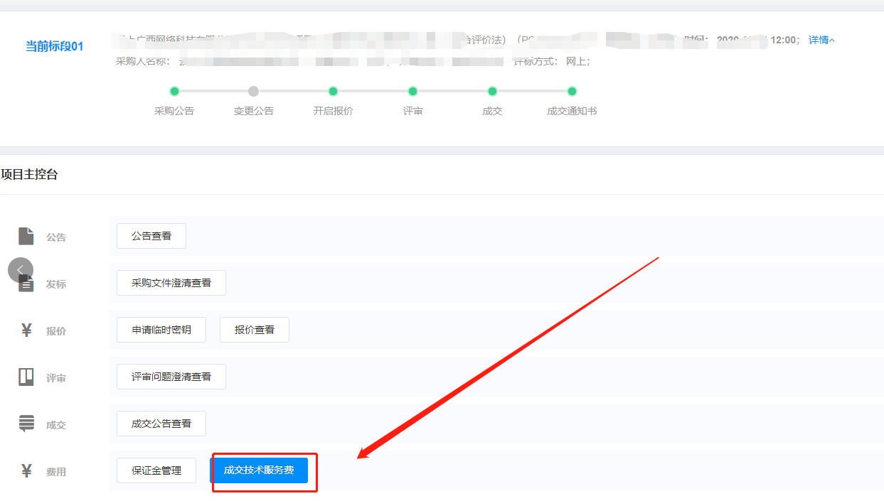

二、发票下载
平台使用费或成交服务费付款成功后，电子发票即时开具、即时下载。投标人支付成功后可登陆系统，进入【投标管理】-【发票下载】页面，在表单内对应项目的“电子发票”列点击下载，如下所示：

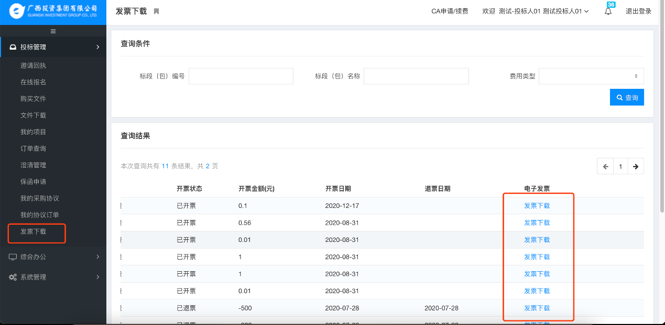

三、注意事项
1、如支付失败，请尝试重新支付，如仍无法完成支付，请及时联系平台客服热线进行处理。
2、缴费操作时推荐使用谷歌浏览器，如遇问题，请尝试切换至搜狗浏览器（兼容模式）或360浏览器（兼容模式）。
3、平台使用费发票均为增值税电子普通发票。
4、在递交投标文件/报价时，如未缴纳平台使用费将无法递交投标文件或者报价。
5、对于重新发起的招标项目，不再重复收取平台使用费。
6、平台使用费一经支付，概不退款。
7、平台使用费缴纳过程中如遇任何问题，请及时致电平台客服热线0771-5897168/0771-5897194，我们将竭诚为您提供服务。

